**МБОУ «Первомайская СОШ»**

**Отчёт**

в рамках реализации протокольного поручения Главы ЧР Р.А. Кадырова № 01-81 от 19.11.2012 года о Единой Концепции по духовно – нравственному воспитанию и развитию подрастающего поколения, за **ноябрь** месяц 2016 года.

**«День матери» 2016 г**

В рамках празднования Дня матери, в школе были проведены следующие мероприятия:

1.Среди обучающихся 1-10 классов был проведен конкурс рисунков «Пусть всегда будет мама», в котором призовые места распределились следующим образом:

1 место – Минкаилова Т.,

2 место – Таймасханова А.,

3 место – Гунаев Х.

2.Сочинение на тему: «Мама - самый лучший родной, человек», в этом конкурсе призовые места получили:

1 место – Магомадова Р.,

2 место – Хизриева М.,

3 место – Даудова С.

Победители были награждены грамотами на общешкольной линейке.

Во всех классах были проведены классные часы и беседы на тему:

«День матери»

Все классы очень ответственно отнеслись к данному конкурсу и тщательно подготовились.

Цель проведенных мероприятий, посвященных Дню матери, была достигнута.

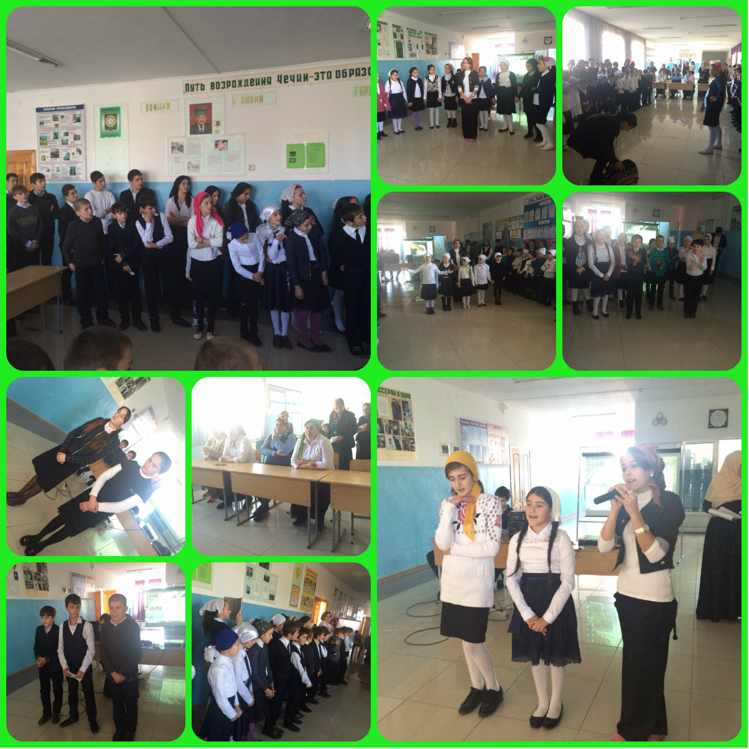

Отчет составила

Заместитель директора по ВР/З.С.Дахаева/